Aufgabe 1:
Christel und Willi lassen einen Drachen steigen. Christel hat die Drachenschnur in der Hand. Sie sind 80m voneinander entfernt. Die Schnur ist 100m lang. Willi steht direkt unter dem Drachen und möchte wissen wie hoch der Drache fliegt.
Lege eine Skizze an und berechne die Flughöhe des Drachen Der Drache fliegt 60m hoch.
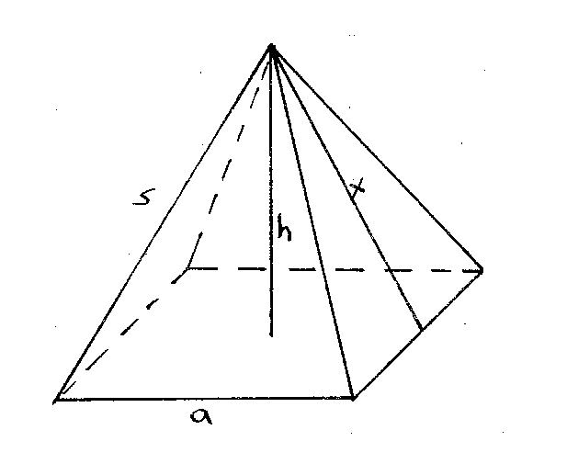
Aufgabe 2:
Die Cheopspyramide in Ägypten ist eine quadratische Pyramide mit der Grundkante
a = 240m und der Seitenkante s = 220m.

Berechne die Höhe der Pyramide. Die Höhe der Pyramide beträgt 139,99m.
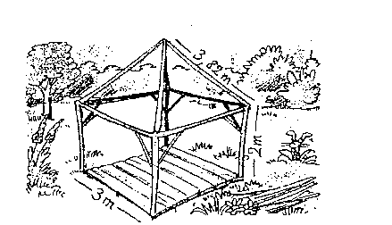
Eine Maus läuft längs der Strecke x zur Spitze. Wie lang ist dieser Weg? Die Maus läuft 184,39m.
Der Gartenpavillon hat einen quadratischen Grundriss und 2m hohe Wände. Das Dach ist eine Pyramide; die Firstbalken sind 3,82m lang. Wie hoch ist der Pavillon insgesamt? Die Gesamthöhe beträgt 5,17m.

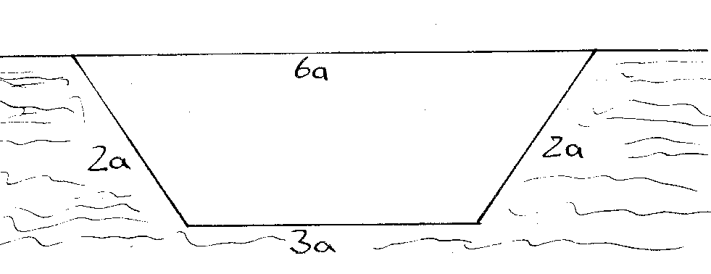
Aufgabe 4:
Berechne die Tiefedes Grabens in Abhängigkeit von a. h=a√1,75

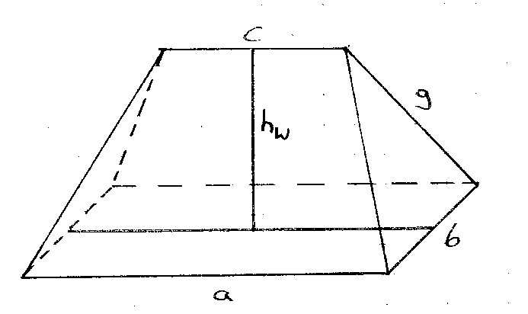
Aufgabe 5:
Von dem abgebildeten Walmdach sind die folgenden Maße bekannt:
a = 10,5m
b = 6,1m
c = 7,2m
g = 5,2m
Berechne die Höhe h_{w} des Walmdachs! h_{w} = 3,87m

